
СОВЕТ ПРИВОЛЖСКОГО МУНИЦИПАЛЬНОГО РАЙОНА

РЕШЕНИЕ

от 25.04.2024 № 14
г. Приволжск

О проведении публичных слушаний по актуализации схемы теплоснабжения Ингарского сельского поселения и Новского сельского поселения Приволжского муниципального района Ивановской области

Руководствуясь Федеральным законом от 22.07.2017 №190-ФЗ «О теплоснабжении», постановлением Правительства РФ 22.02.2012 №154 «О требованиях с схемам теплоснабжения, порядку их разработки и утверждения», ст.28 Федерального закона №131-ФЗ «Об общих принципах организации местного самоуправления в Российской Федерации»

РЕШИЛ

1. Назначить проведение публичных слушаний по актуализации схемы теплоснабжения: Ингарского сельского поселения Приволжского муниципального района Ивановской области на 23.05.2024 года в 14-30 и Новского сельского поселения Приволжского муниципального района Ивановской области на 23.05.2024 года в 15-00 в малом зале администрации Приволжского муниципального района по адресу: город Приволжск, ул. Революционная, д.63.
2. Определить время регистрации участников публичных слушаний с 14-00 до 14-30 в помещении малого зала администрации Приволжского муниципального района по адресу: г.Приволжск, ул.Революционная, д.63.
3. С проектом актуализации схем теплоснабжения Ингарского сельского поселения Приволжского муниципального района Ивановской области и Новского сельского поселения Приволжского муниципального района Ивановской области можно ознакомиться в управлении жилищно-коммунального хозяйства района администрации Приволжского муниципального района по адресу: г.Приволжск, ул.Революционная, д.63 кабинет 24 и на официальном сайте Приволжского муниципального района.
4. Опубликовать настоящее решение в информационном бюллетене «Вестник Совета и администрации Приволжского муниципального района» и на официальном сайте Приволжского муниципального района.
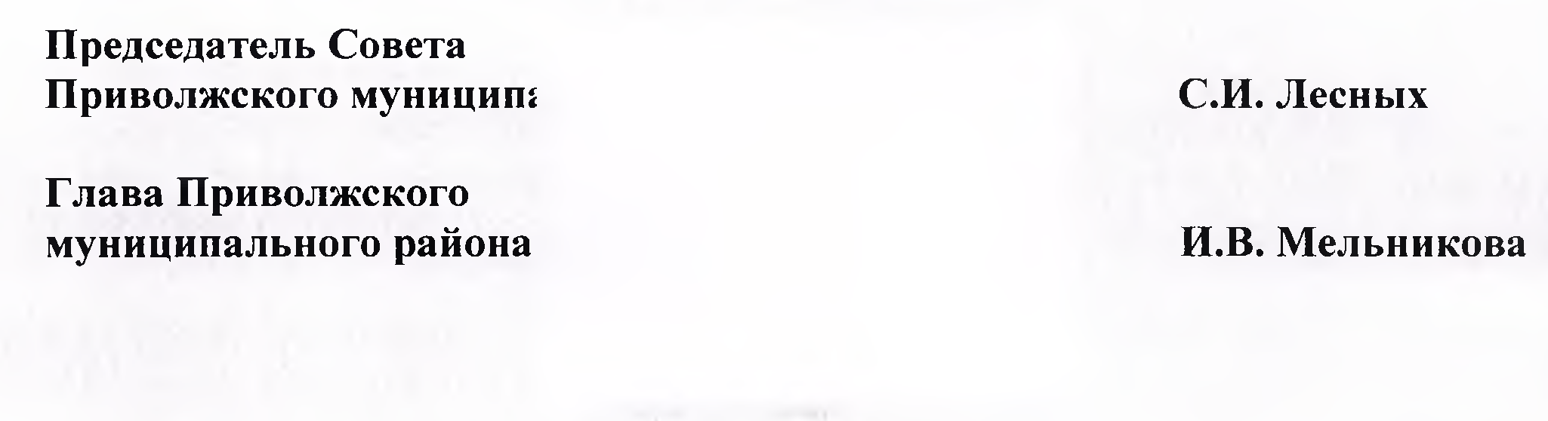

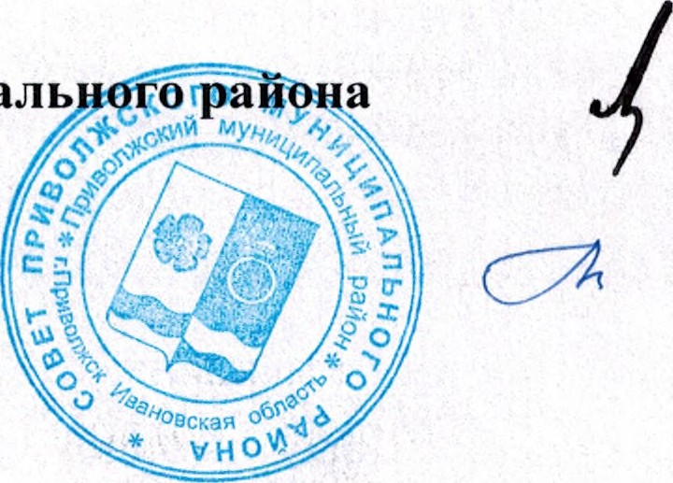

Лист согласования
проекта решения Совета
вносит Управление ЖКХ района администрации Приволжского муниципального района

Дата внесения проекта | Должность лица, внесшего проект | ФИО должностного лица, внесшего проект | Подпись о согласовании проекта или Замечания к проекту
 | Главный специалист управления жилищно-коммунального хозяйства района | Соловьева Е.А.
Согласовано
 | Первый заместитель главы Приволжского муниципального района | Нагацкий В.Г.
 | Начальник управления жилищно-коммунального хозяйства района | Зобнина В.А.
 | Начальник юридического отдела администрации района | Скачкова Н.Н.

Лист согласования
проекта решения Совета
вносит Управление ЖКХ района администрации Приволжского муниципального района

Дата внесения проекта | Должность лица, внесшего проект | ФИО должностного лица, внесшего проект | Подпись о согласовании проекта или Замечания к проекту
 | Главный специалист управления жилищно-коммунального хозяйства района | Соловьева Е.А.
Согласовано
 | Первый заместитель главы Приволжского муниципального района | Нагацкий В.Г.
 | Начальник управления жилищно-коммунального хозяйства района | Зобнина В.А.
 | Начальник юридического отдела администрации района | Скачкова Н.Н.

